Рекомендации для родителей  • Никогда не забывайте, что перед вами не просто ребенок, а мальчик или девочка, с присущими им особенностями восприятия, мышления, эмоций. Воспитывать, обучать и даже любить их надо по – разному. Но обязательно очень любить.  • Никогда не сравнивайте мальчиков и девочек, не ставьте одних в пример другим: они разные даже по биологическому возрасту – девочки обычно старше ровесников – мальчиков.  • Помните, что когда женщина воспитывает и обучает мальчиков (а мужчина - девочек), ей мало пригодится собственный детский опыт, и сравнивать себя в детстве с ними – неверно и бесполезно.  • Если вам надо отругать девочку, не спешите высказывать свое отношение к ней: бурная эмоциональная реакция помешает ей понять, за что ее ругают. Сначала разберитесь, в чем ее ошибка.  • Ругая мальчика, изложите кратко и точно, чем вы недовольны, так как он не может длительно удерживать эмоциональное напряжение. Его мозг как бы отключит слуховой канал, и ребенок перестанет вас слушать и слышать. | • Знайте, что девочки могут капризничать, казалось бы, без причины или по незначительным поводам, из – за усталости (истощение правого «эмоционального» полушария мозга). Мальчики в этом случае истощаются интеллектуально (снижение активности левого «рационально – логического» полушария). Ругать их за это не только бесполезно, но и безнравственно.  • Мы часто любим в ребенке результаты своих трудов. А если результатов нет, виноват не ребенок, а мы, потому что не сумели его научить. Бойтесь списывать свою некомпетентность, свои неудачи на ребенка. Это вы педагог или родитель, а не он. К сожалению, мы любим тех, кого умеем научить.  • Помните: для ребенка чего–то не уметь, чего–то не знать – нормальное положение вещей. На то он и ребенок. Этим нельзя попрекать. Стыдно самодовольно демонстрировать перед ребенком свое превосходство в знаниях.    • Признайте за ребенком право на индивидуальность, право быть другим. Для успешного обучения мы должны превратить свои требования в хотения ребенка. |   Большинство родителей сыновей  в будущем хотят видеть:  - ответственными,  - смелыми,  - решительными,  - выносливыми,  - сильными.  Дочерей хотят видеть:  - ласковыми,  - красивыми,  - изящными.
Памятка для педагогов при общении с мальчиками и девочками  1.Никогда не забывайте, что перед вами не просто ребенок, а мальчик или девочка с присущими им особенностями восприятия, мышления, эмоций. Воспитывать их надо по-разному.  2.Не забывайте, что мальчики и девочки по-разному видят, слышат, осязают, по-разному воспринимают пространство и ориентируются в нем, а главное по-разному осмысливают все, с чем сталкиваются в этом мире  3..Никогда не ругайте ребенка обидными словами за неспособность что-то понять или сделать, глядя на него при этом с высоты своего авторитета. Придёт время, и, по крайней мере, в каких-то областях, он будет знать, и уметь больше вас.  4.Никогда не забывайте, что мы ещё очень мало знаем о том, как несмышленое дитя превращается во взрослого человека. Есть множество тайн в развитии мозга и психики, которые пока не доступны нашему  пониманию. | 5.Знайте, что девочки могут капризничать, казалось бы, без причины или по незначительным поводам из-за усталости (истощение правого “эмоционального” полушария мозга). Мальчик в этом случае истощается интеллектуально (снижение активности левого “рационально-логического” полушария). Ругать их за это не только бесполезно, но и безнравственно.  6.Не забывайте, не только рассказывать, но и показывать. Особенно это важно для мальчиков  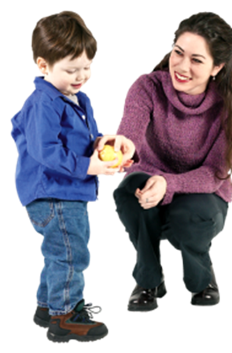 | . Муниципальное автономное дошкольное образовательное учреждение  «Каменно - Ключевской детский сад»    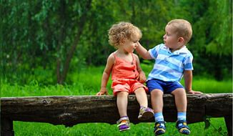  Памятка для педагогов и родителей  «Так вырастает дитя –  оно непременно станет  прекрасным и добрым,  если не найдётся тот,  кто этому помешает.....»  Герман Брох

